- ÁNGULOS

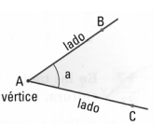
Ángulo es la figura formada por dos semirectas que tienen el mismo origen. Las dos semirectas son los dos lados del ángulo y el origen común es el vértice. Para la figura 1, $\vec{AB}$ y $\vec{AC}$ son los lados y $A$ es el vértice del ángulo.
Se utiliza la siguiente notación para el ángulo mostrado, donde siempre la letra del vértice se encuentra en el medio: $\hat{BAC, }\hat{CAB, } ⦟BAC, ⦟CAB.$ A veces se utiliza únicamente el vértice del ángulo para denotarlo, como por ejemplo, $\hat{A}$ o $⦟A$.
Figura 1
Los ángulos se miden en grados o en radianes.

1.1 CLASIFICACIÓN DE ÁNGULOS
Se clasifican los ángulos de acuerdo a su medida o a su posición con relación a otros.

    - Por su medida pueden ser :

Ángulo agudo: todo aquel que mide más de 0° y menos de 90°
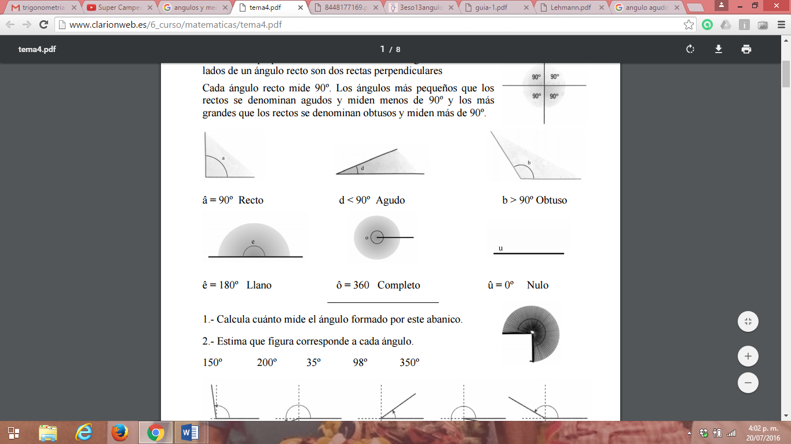

Ángulo recto: es aquel que mide 90°. Decimos que las semirectas que forman un ángulo de 90° entre sí son perpendiculares.

Ángulo obtuso: todo aquel que mide más de 90° y menos de 180°

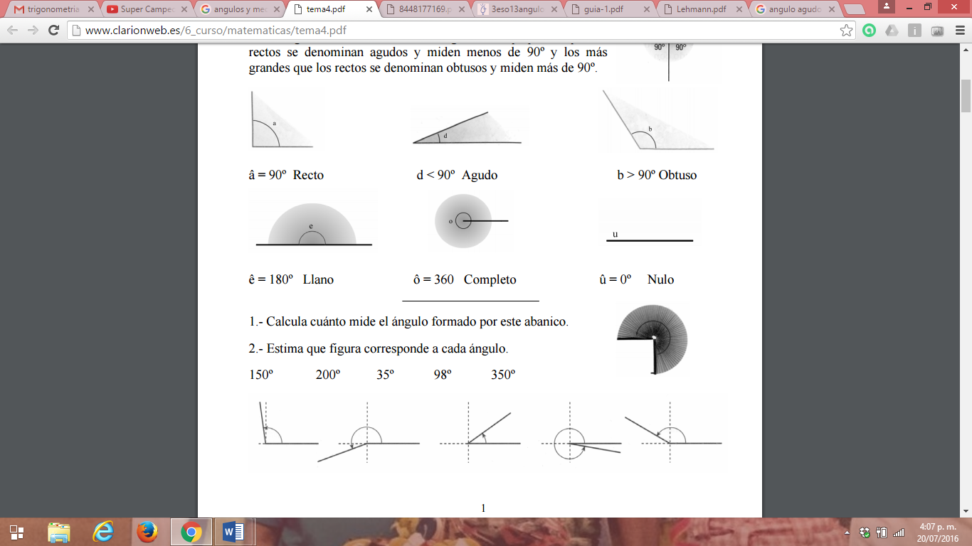

Ángulo llano: mide 180°
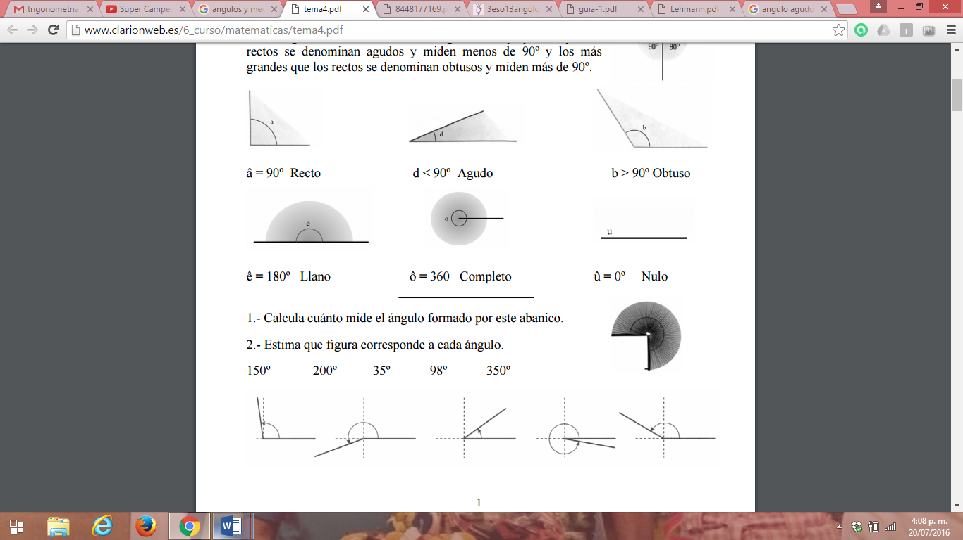

Ángulo de una vuelta: se genera al girar un rayo una vuelta completa alrededor de su origen. Mide 360°
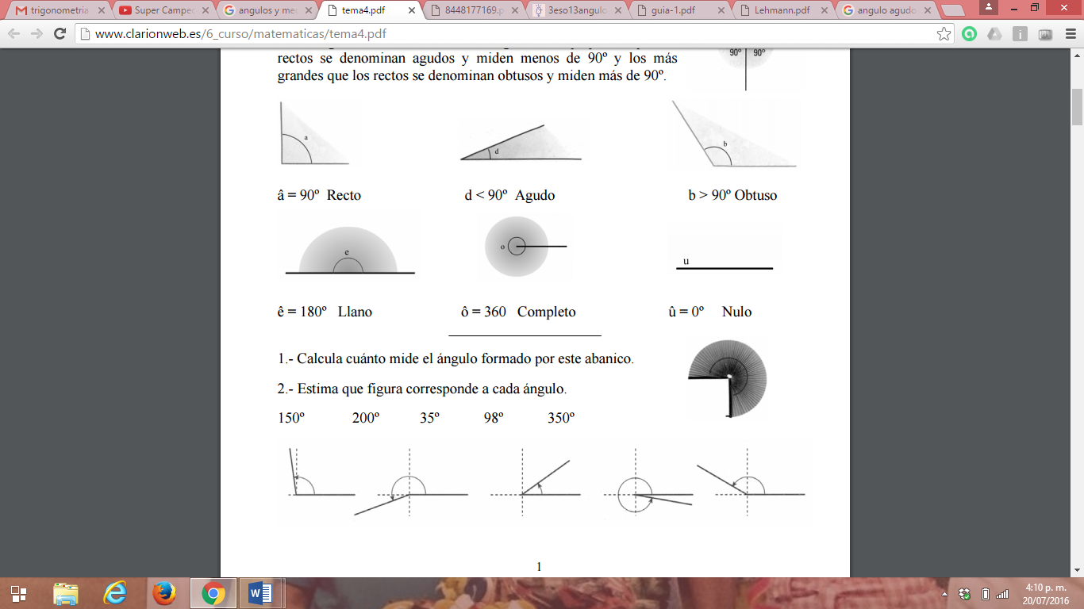

MEDIDA DE ÁNGULOS. El TRANSPORTADOR.
Para medir ángulos usamos el transportador según la figura 2:
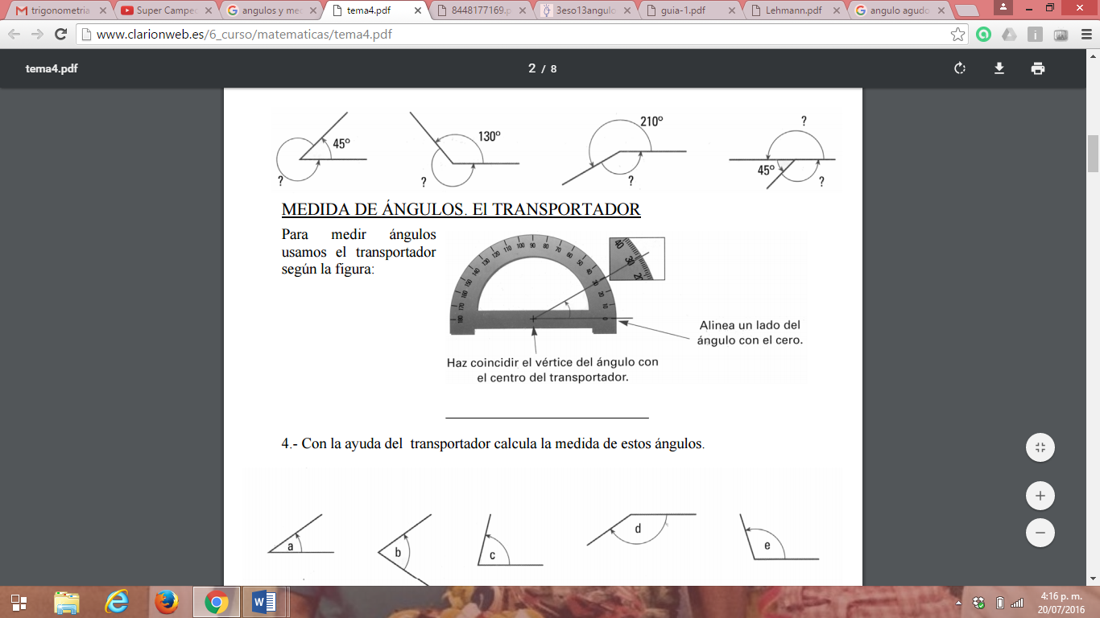

Figura 2

En el ejemplo de la figura 2, el ángulo medido es de 30°.
Ejercicios:
- Con la ayuda de un transportador calcula la medida de éstos ángulos.
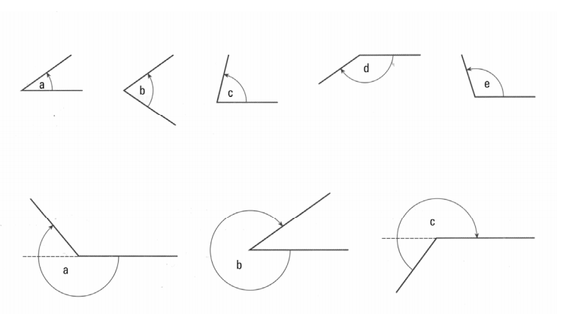

- Dibuja en tu cuaderno ángulos de y clasifícalos según su medida:
120°, 270°, 300°, 55°, 102°, 45°, 133°, 78°, 360°

    - Por su posición: se clasifican en ángulos complementarios, suplementarios, consecutivos y opuestos por el vértice.

Ángulos complementarios: son los que suman un ángulo recto (90°).

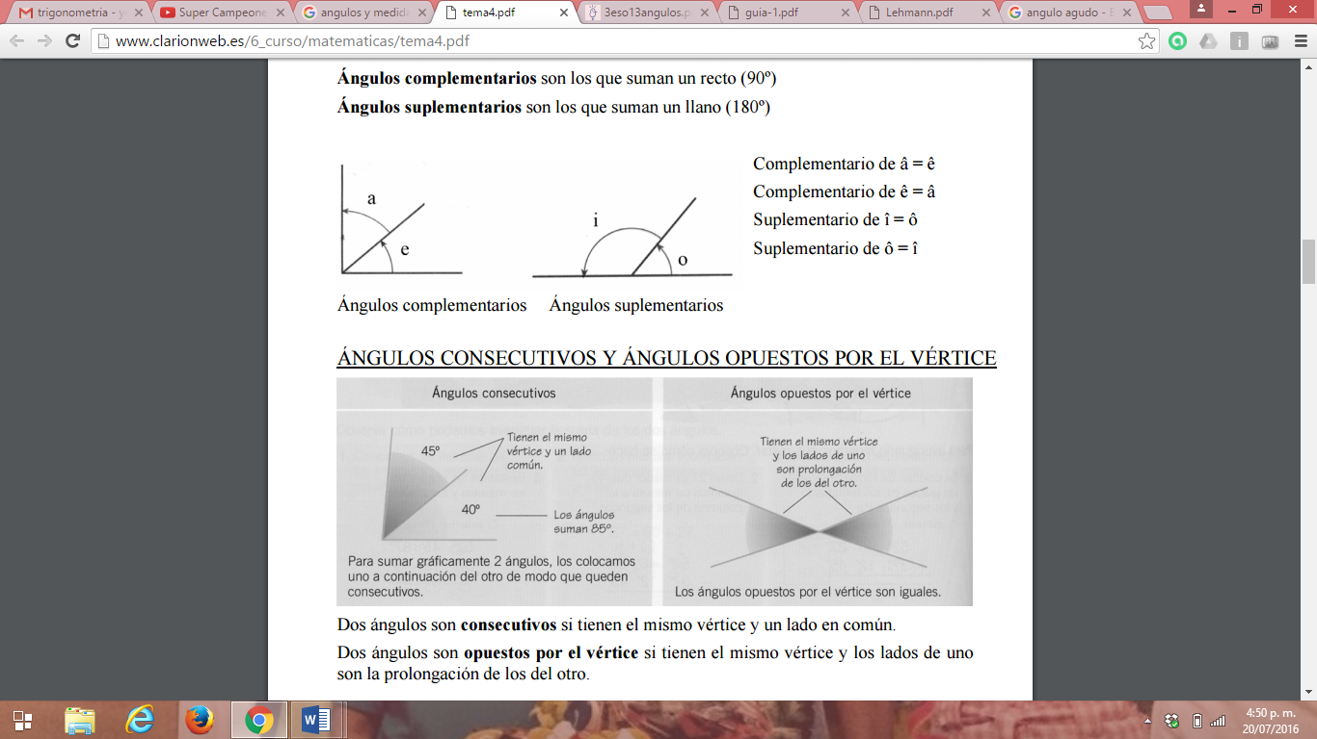
Complementario de $\hat{a}=\hat{e}$
Complementario de $\hat{e}=$ $\hat{a}$

Ejemplo: si el ángulo $\hat{a}=35°$, calcular el valor de su ángulo complementario $\hat{e}$.

$\hat{a}$+ $\hat{e} =90°$
$35°$+ $\hat{e} =90°$
$$\hat{e} =90°-35°$$
$$\hat{e} =55°$$

Ángulos suplementarios: son los que suman un ángulo llano (180°).
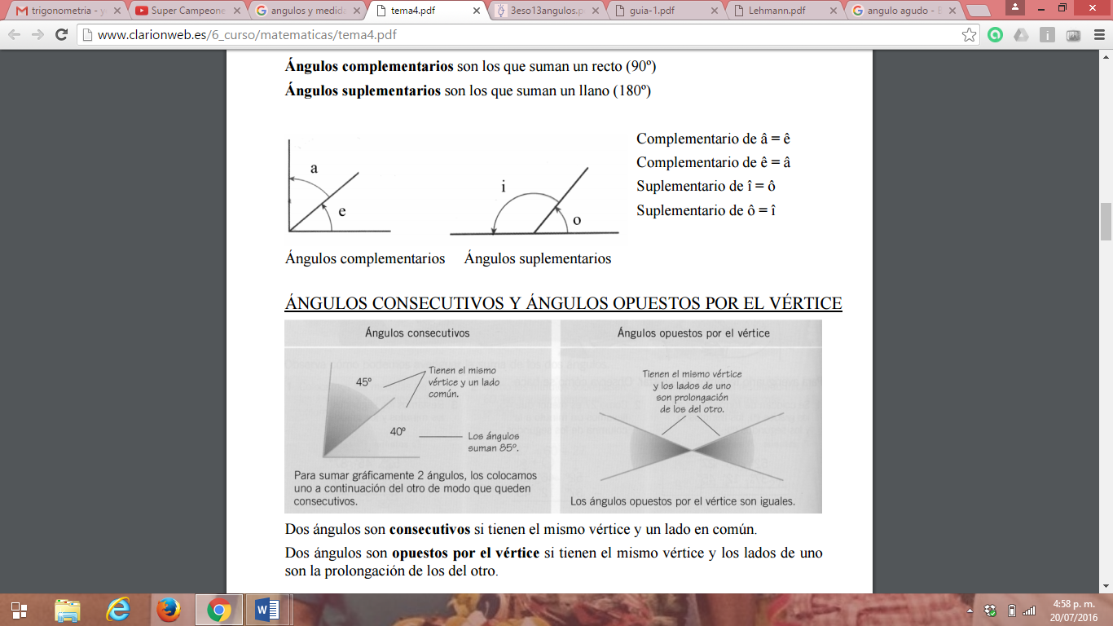

Suplementario de $\hat{i}=\hat{o}$
Suplementario de $\hat{o}=\hat{i}$

Ejemplo: si el ángulo $\hat{i}=105°$, calcular el valor de su ángulo suplementario $\hat{o}.$
$\hat{i}$+ $\hat{o} =180°$
$105°$+ $\hat{o} =180°$
$$\hat{o} =180°-105°$$
$$\hat{e} =75°$$

Ángulos consecutivos: dos ángulos son consecutivos si tienen el mismo vértice y un lado en común.
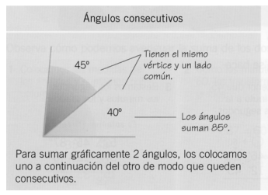

Ángulos opuestos por el vértice: dos ángulos son opuestos por el vértice si tienen el mismo vértice y los lados de uno son la prolongación de los del otro.

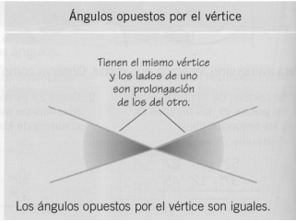

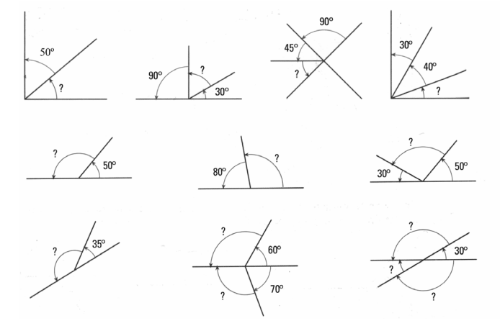
- sin utilizar el transportador, calcula los ángulos indicados en cada figura.

  - Ángulos determinados por dos rectas paralelas y una secante.
En un plano, una secante es una recta que interseca a dos o más rectas en puntos distintos.

Cuando una secante interseca a dos rectas paralelas se forman ocho ángulos, los cuales se clasifican según su posición así:

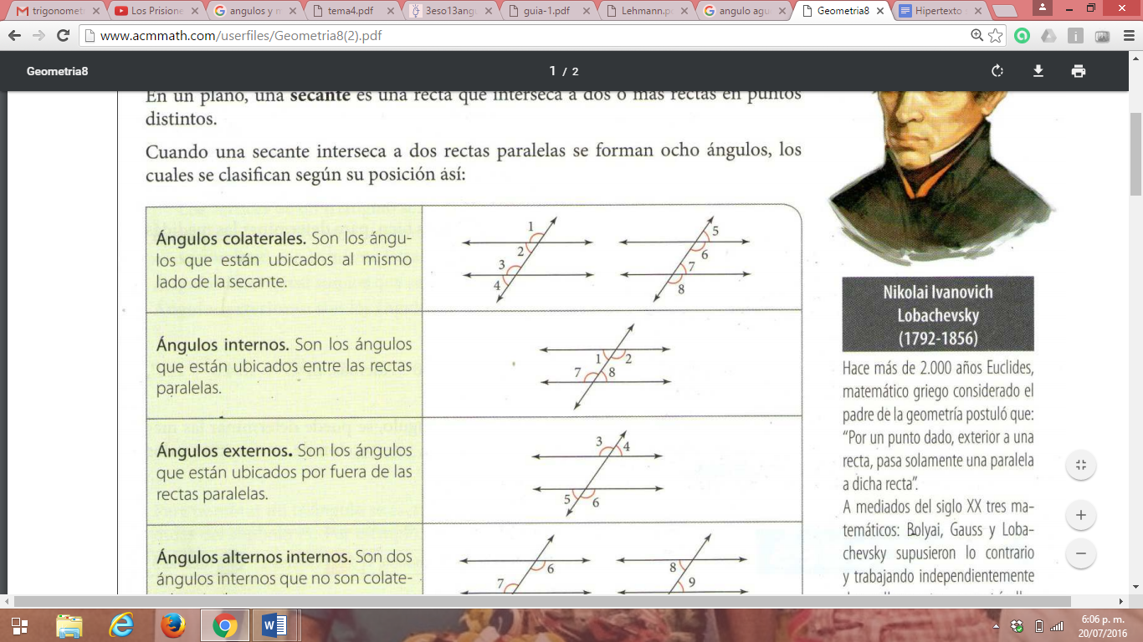
Ángulos colaterales: son los ángulos que están ubicados al mismo lado de la secante.

Ángulos internos: son los ángulos que están ubicados entre las rectas paralelas
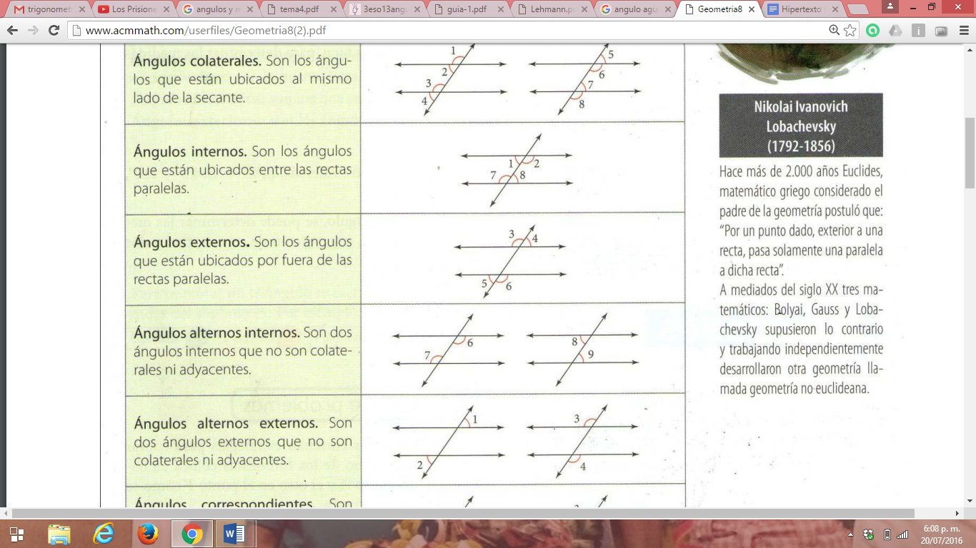

Ángulos externos: son los ángulos que están ubicados por fuera de las rectas paralelas.

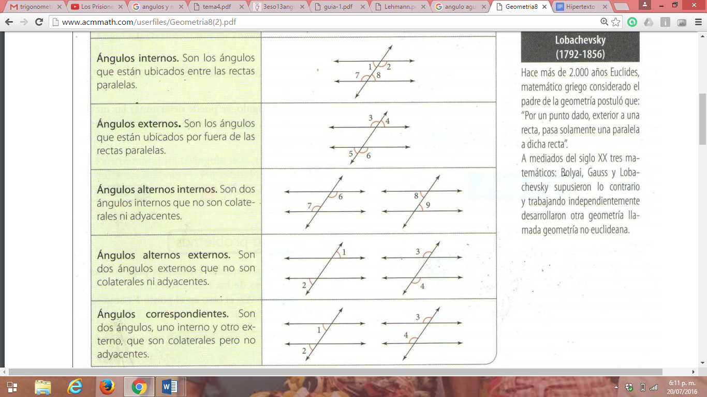

Ángulos alternos internos: son dos ángulos internos que no son colaterales ni adyacentes

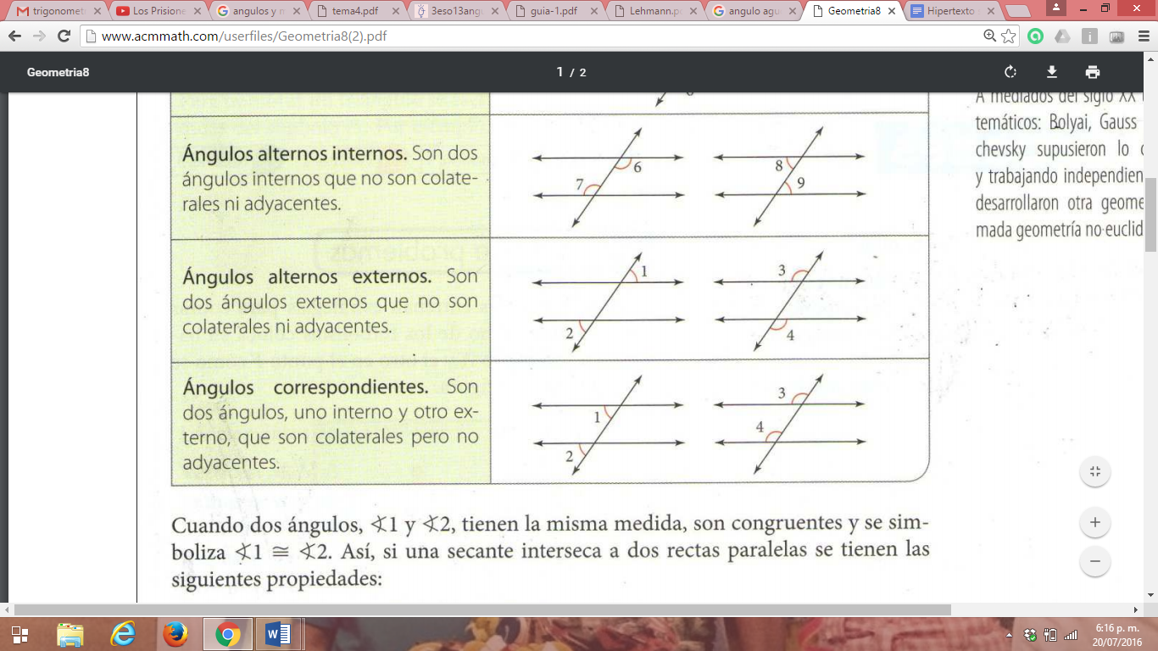

Ángulos alternos externos: son dos ángulos externos que no son colaterales ni adyacentes.

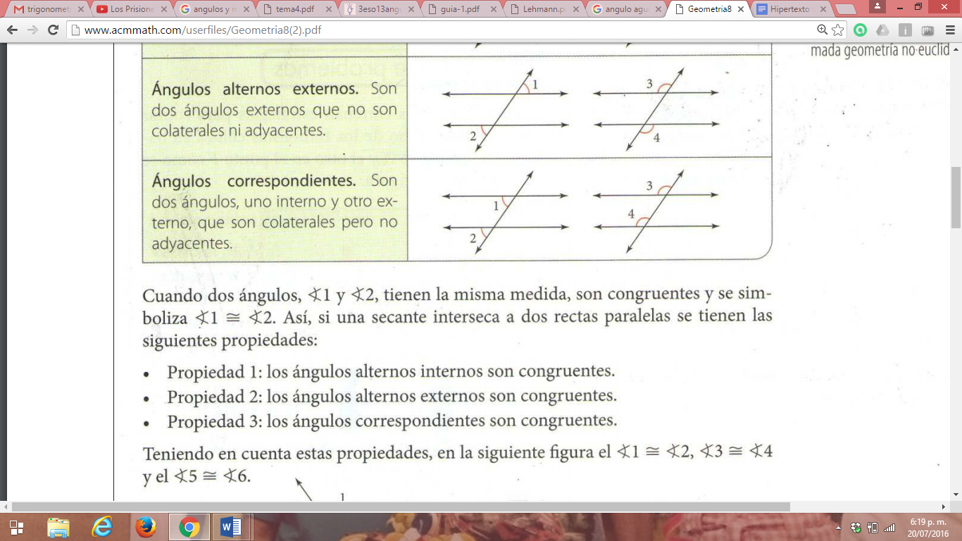

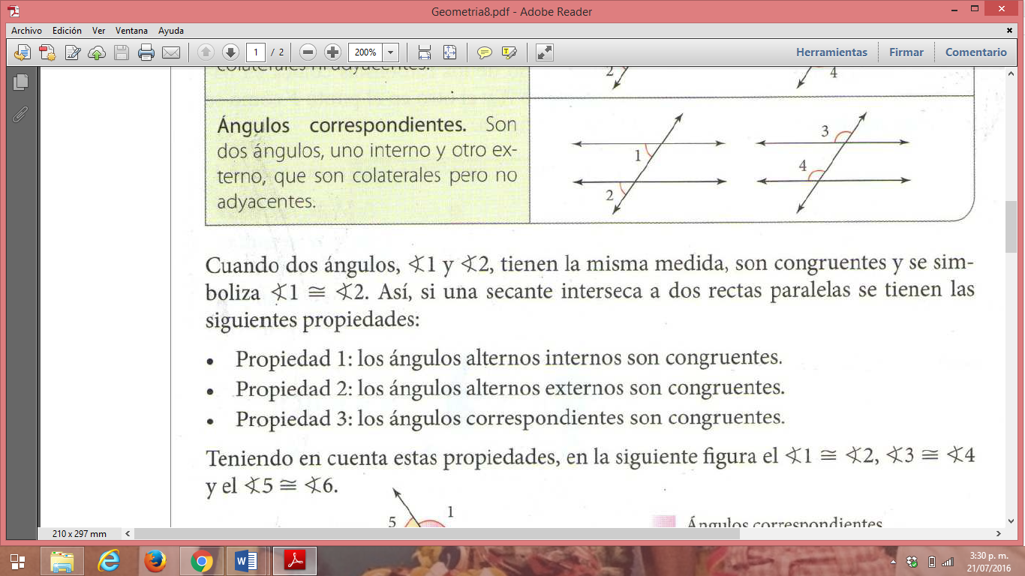
Ángulos correspondientes: son dos ángulos, uno interno y otro externo, que son colaterales pero no adyacentes

Ejemplo:

Hallar la medida de los ángulos mostrados en la figura, si l es paralela a m y $⦟1=70°$.
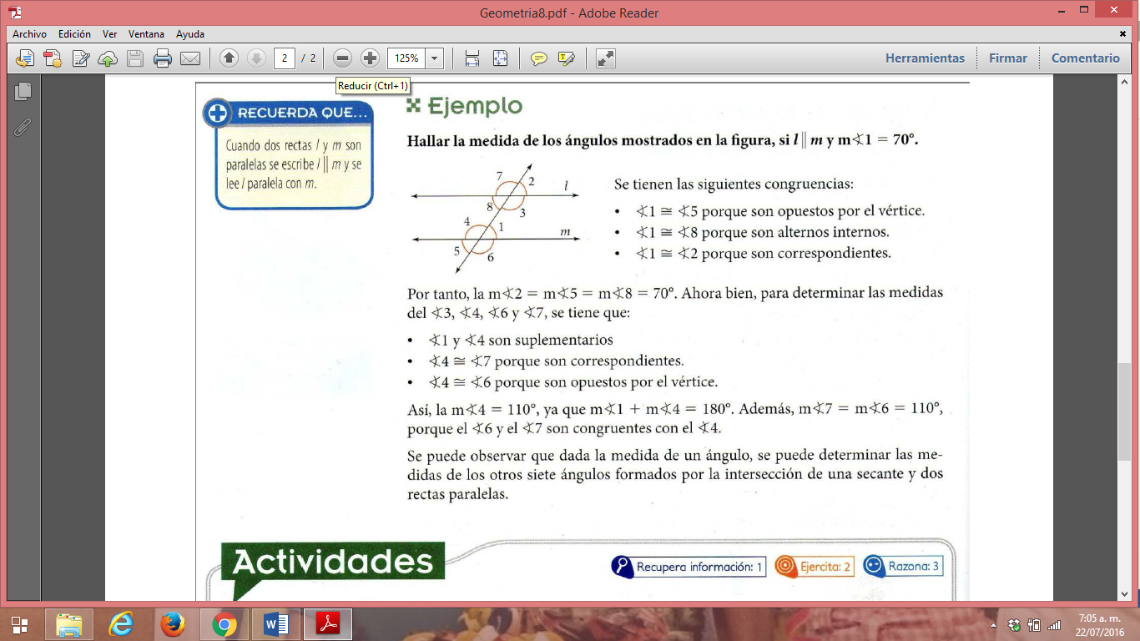

$⦟1≅⦟5$ Porque son opuestos por el vértice.
$⦟1≅⦟8$ Porque son alternos internos.
$⦟1≅⦟2$ Porque son correspondientes.

Por lo tanto el $⦟2=⦟5=⦟8=70°.$ Ahora bien, para determinar las medidas del $⦟3,⦟4,⦟6$ y $,⦟7,$ se tiene que:

$⦟1$ y $⦟4$ son suplementarios
$⦟4≅⦟7$ Porque son correspondientes
$⦟4≅⦟6$ Porque son opuestos por el vértice

$⦟1$+$⦟4=180°$
$70°$+$⦟4=180°$
$$⦟4=180°-70°$$
$$⦟4=110°$$
$$⦟7=⦟6=110°$$

Ejercicios:
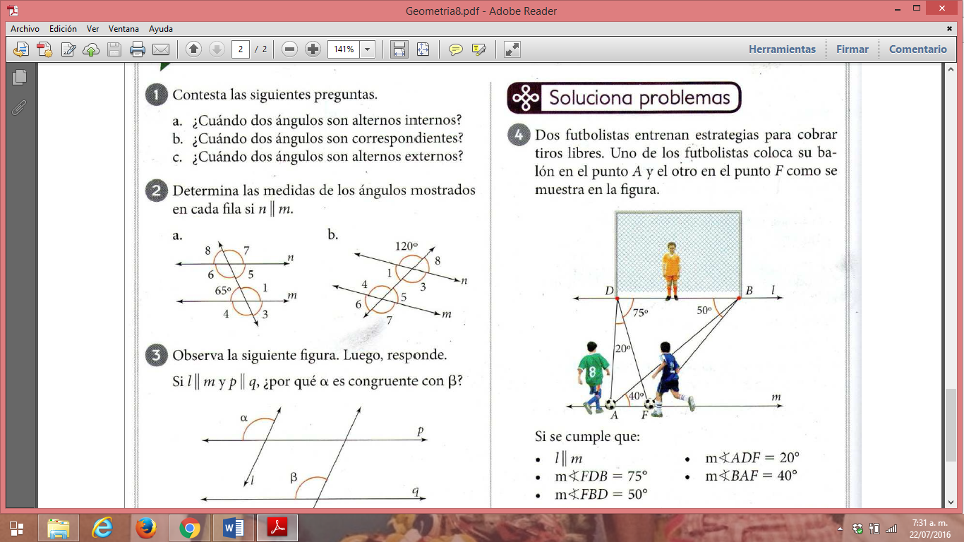
Determina la medida de los ángulos mostrados en cada fila si n es paralela a m

